**Задание № 14 на ОГЭ по математике**

Задач на геометрическую прогрессию в первой части ОГЭ по математике немного, и они достаточно простые.

Давайте вспомним формулу геометрической прогрессии:

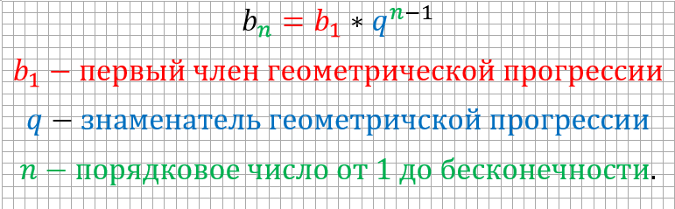

Приступим к решению задач.

Задача №1



В этой задаче происходит деление изотопа вдвое, выделено синим цветом, значит знаменатель геометрической прогрессии равен 0,5. Первый член прогрессии равен 160. Поскольку масса изотопа уменьшается каждые 7 минут, то количество интервалов n -1 = 28:7=4. Значит нам нужно брать n=5. Теперь все это подставим в формулу геометрической прогрессии.

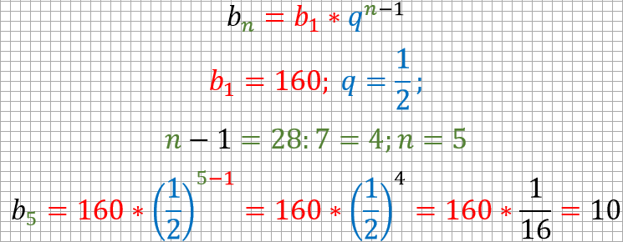

Задача №2

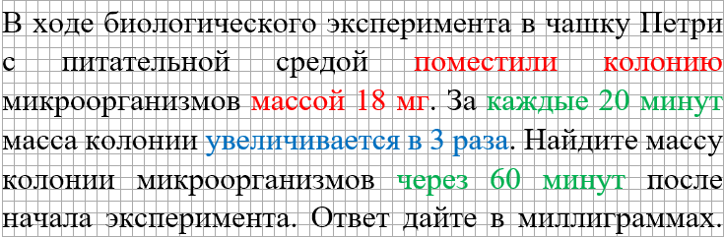

Эта задача похожа на предыдущую, но тут происходит увеличение микроорганизмов, значит знаменатель равен 3

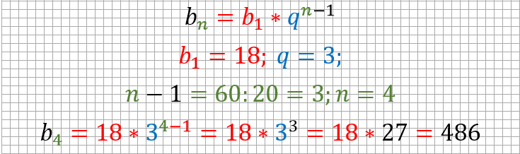

Задача №3

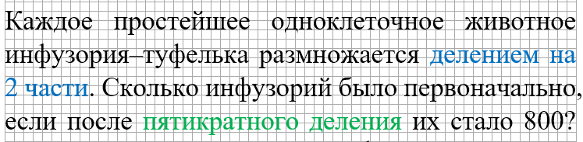

Решение этой задачи выглядит следующим образом. Но в этой задаче нужно найти, сколько было первоначально одноклеточных животных.

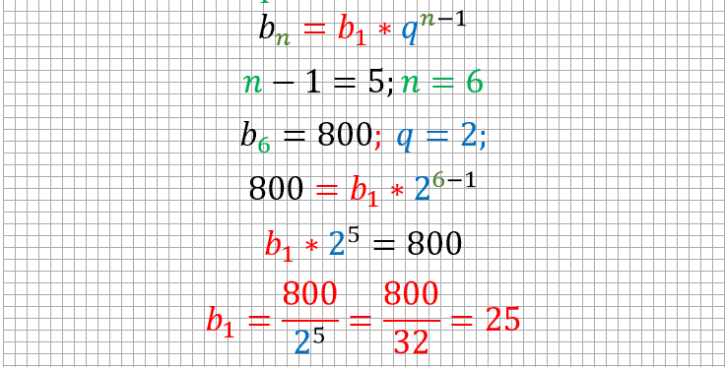

Задача №4

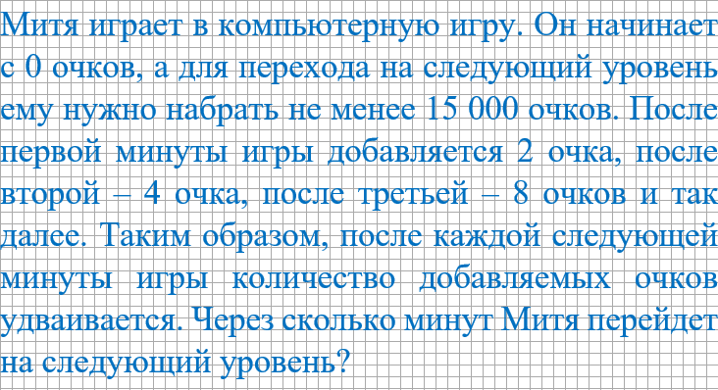

*Поскольку в задаче написано, что за игру нужно набрать не менее 15000 очков, то такое возможно при сложении. Значит задача на сумму геометрической прогрессии. Вспомним формулу суммы геометрической прогрессии.*



Формула суммы геометрической прогрессии

В этой формуле Sn = 15000 это сумма очков за игру.

Так как в первую минуту добавилось 2 очка, во вторую уже 4, а в третью - 8 очков, то можем заметить, что каждый раз очки увеличиваются в 2 раза. Значит знаменатель q - равен 2.

Ниже приведу решение к этой задаче:

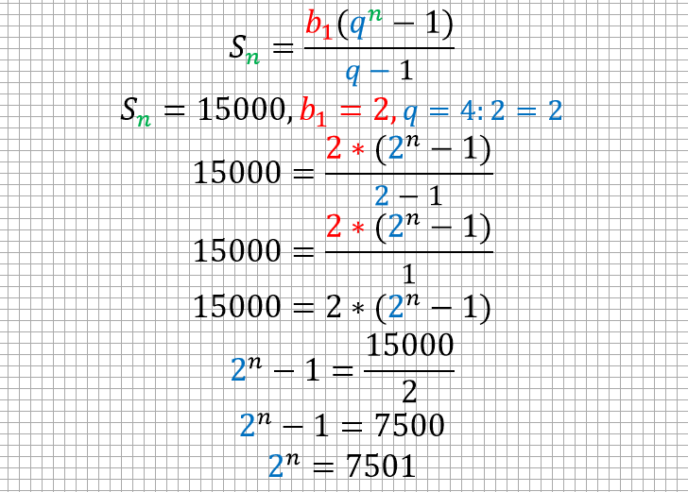

Но это еще не ответ. Дальше нужно методом подбора, найти значение n. Для этого будем возводить число 2 в степень до тех пор, пока у нас не получится число больше чем 7501.

